EJERCICIO 8. Procesamiento estadístico de números
Solicite cuántos números se ingresarán. Para cada número determine si es positivo, negativo o cero; par o impar; y múltiplo de 3.

1. Análisis del problema
El programa requiere procesar una cantidad $N$ de números ingresados por el usuario para clasificarlos individualmente en distintas categorías (positivo, negativo o cero; par o impar; múltiplo de 3), contabilizando la cantidad de elementos pertenecientes a cada categoría, además de calcular la suma total y el promedio global de los datos registrados, previniendo la división por cero mediante una validación condicional cuando no se registren números.
Datos de Entrada:
- Cantidad de números a ingresar (n).
- Cada número ingresado individualmente (numero).
Proceso:
- Validar/leer $N$ (debe ser mayor o igual a 0).
- Iterar $N$ veces utilizando un ciclo for.
- Para cada número, evaluar mediante if-else:
  - Signo: numero > 0 (Positivo), numero < 0 (Negativo), numero == 0 (Cero).
  - Paridad: numero % 2 == 0 (Par), en caso contrario (Impar).
  - Múltiplo de 3: numero % 3 == 0 (Múltiplo de 3).
- Incrementar los contadores correspondientes y acumular en sumaTotal.
- Calcular promedio = sumaTotal / n si $N > 0$.
Salida:
- Cantidad de positivos, negativos, ceros, pares, impares y múltiplos de 3.
- Suma total de los números.
- Promedio de los números (o mensaje si $N = 0$).

2. Algoritmo
- Inicio.
- Solicitar y leer la cantidad de números n.
- Inicializar contadores (positivos, negativos, ceros, pares, impares, multiplos3) y acumulador (sumaTotal) en 0.
- Para i desde 1 hasta n hacer:
  - Leer numero.
  - Acumular sumaTotal = sumaTotal + numero.
  - Si numero > 0 entonces positivos++, si no, si numero < 0 entonces negativos++, de lo contrario ceros++.
  - Si numero % 2 == 0 entonces pares++, si no impares++.
  - Si numero % 3 == 0 y numero != 0 entonces multiplos3++.
- Fin Para.
- Si n > 0 calcular promedio = sumaTotal / n y mostrar todos los contadores, suma y promedio.
- Si n == 0 mostrar "No se registraron datos".
- Fin.

3. Pseudocódigo
Algoritmo ProcesamientoEstadistico
Definir n, i, numero Como Entero
Definir positivos, negativos, ceros, pares, impares, multiplos3 Como Entero
Definir sumaTotal, promedio Como Real

positivos <- 0
negativos <- 0
ceros <- 0
pares <- 0
impares <- 0
multiplos3 <- 0
sumaTotal <- 0

Escribir "Ingrese la cantidad de números a procesar:"
Leer n

Si n > 0 Entonces
Para i <- 1 Hasta n Con Paso 1 Hacer
Escribir "Ingrese el número ", i, ":"
Leer numero

sumaTotal <- sumaTotal + numero

Si numero > 0 Entonces
positivos <- positivos + 1
Sino
Si numero < 0 Entonces
negativos <- negativos + 1
Sino
ceros <- ceros + 1
FinSi
FinSi
Si numero % 2 = 0 Entonces
pares <- pares + 1
Sino
impares <- impares + 1
FinSi
Si numero % 3 = 0 Y numero <> 0 Entonces
multiplos3 <- multiplos3 + 1
FinSi
FinPara

promedio <- sumaTotal / n

Escribir "--- RESULTADOS ESTADÍSTICOS ---"
Escribir "Positivos: ", positivos
Escribir "Negativos: ", negativos
Escribir "Ceros: ", ceros
Escribir "Pares: ", pares
Escribir "Impares: ", impares
Escribir "Múltiplos de 3: ", multiplos3
Escribir "Suma Total: ", sumaTotal
Escribir "Promedio: ", promedio
Sino
Escribir "No se registraron datos para procesar."
FinSi
FinAlgoritmo

4. Diagrama de flujo

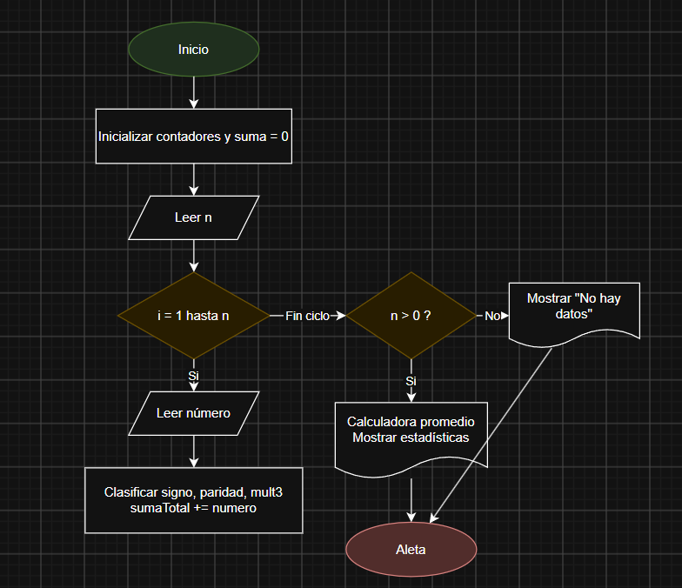
5 Pruebas de Escritorio

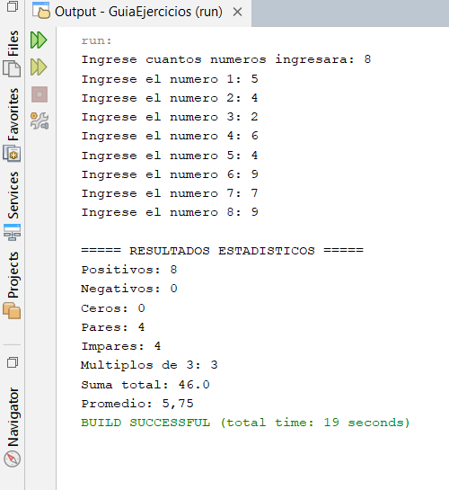

EJERCICIO 9. Facturación de una cafetería
Muestre un menú con café ($1,50), sándwich ($2,50), jugo ($1,75), ensalada ($3) y finalizar. Solicite la cantidad de cada producto y acumule el subtotal.

1. Análisis del problema
El programa implementa un sistema interactivo de venta para una cafetería mediante un menú cíclico que permite registrar varios productos (café, sándwich, jugo, ensalada) validando que las cantidades ingresadas sean positivas, calculando un subtotal acumulado y aplicando una escala progresiva de descuentos basada en rangos sobre el subtotal final acumulado.

Datos de Entrada:
  - Opciones del menú (1: Café $1.50, 2: Sándwich $2.50, 3: Jugo $1.75, 4: Ensalada $3.00, 5: Finalizar).
  - Cantidad de cada producto (cantidad).
Proceso:
  - Repetir mediante do-while la presentación del menú.
  - Mediante switch, seleccionar el producto y establecer su precio base.
  - Si la cantidad es <= 0, rechazarla con un mensaje de error.
  - Acumular el subtotal: subtotal += precio * cantidad.
  - Al elegir finalizar (opción 5), evaluar el subtotal acumulado con if-else:
    - Subtotal $< \$10$: $0\%$ descuento.
    - Subtotal entre $\$10$ y $\$19.99$: $5\%$ descuento.
    - Subtotal entre $\$20$ y $\$49.99$: $10\%$ descuento.
    - Subtotal $\ge \$50$: $15\%$ descuento.
Salida:
  - Subtotal acumulado.
  - Descuento aplicado (porcentaje y monto).
  - Total, final a pagar.

2. Algoritmo
- Inicio.
- Inicializar subtotal = 0.
- Repetir:
  - Mostrar menú de productos e ingresar opcion.
  - Según opcion:
    - Opciones 1 a 4: Asignar precio correspondiente. Solicitar cantidad.
    - Si cantidad <= 0 mostrar "Cantidad no válida". De lo contrario subtotal = subtotal + (precio * cantidad).
    - Opción 5: Salir del ciclo.
    - De lo contrario: Mostrar "Opción no válida".
- Hasta que opcion == 5.
- Si subtotal < 10 entonces porcentajeDesc = 0. Sino Si subtotal <= 19.99 entonces porcentajeDesc = 0.05. Sino Si subtotal <= 49.99 entonces porcentajeDesc = 0.10. Sino porcentajeDesc = 0.15.
- Calcular montoDesc = subtotal * porcentajeDesc.
- Calcular total = subtotal - montoDesc.
- Mostrar Subtotal, Descuento y Total.
- Fin.

3. Pseudocódigo

Algoritmo FacturacionCafeteria
Definir opcion, cantidad Como Entero
Definir precio, subtotal, porcentajeDesc, montoDesc, total Como Real

subtotal <- 0

Hacer
Escribir "=== MENÚ CAFETERÍA ==="
Escribir "1. Café ($1.50)"
Escribir "2. Sándwich ($2.50)"
Escribir "3. Jugo ($1.75)"
Escribir "4. Ensalada ($3.00)"
Escribir "5. Finalizar compra"
Escribir "Seleccione una opción:"
Leer opcion

Segun opcion Hacer
1:
precio <- 1.50
2:
precio <- 2.50
3:
precio <- 1.75
4:
precio <- 3.00
5:
Escribir "Procesando factura..."
De Otro Modo:
Escribir "Opción inválida. Intente de nuevo."
FinSegun

Si opcion >= 1 Y opcion <= 4 Entonces
Escribir "Ingrese la cantidad:"
Leer cantidad
Si cantidad > 0 Entonces
subtotal <- subtotal + (precio * cantidad)
Sino
Escribir "Error: La cantidad debe ser un entero positivo."
FinSi
FinSi

Hasta Que opcion = 5

Si subtotal < 10 Entonces
porcentajeDesc <- 0
Sino
Si subtotal <= 19.99 Entonces
porcentajeDesc <- 0.05
Sino
Si subtotal <= 49.99 Entonces
porcentajeDesc <- 0.10
Sino
porcentajeDesc <- 0.15
FinSi
FinSi
FinSi

montoDesc <- subtotal * porcentajeDesc
total <- subtotal - montoDesc

Escribir "--- DETALLE DE FACTURA ---"
Escribir "Subtotal: $", subtotal
Escribir "Descuento (", porcentajeDesc * 100, "%): $", montoDesc
Escribir "Total a Pagar: $", total
FinAlgoritmo

4. Diagrama de flujo

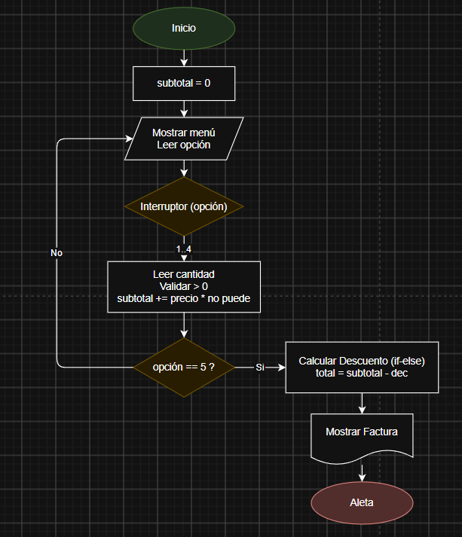

5 Pruebas de escritorio

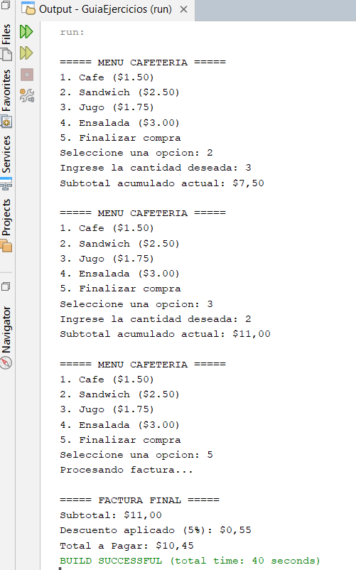
EJERCICIO 10. Sistema académico integrador

Cree un menú para registrar estudiantes, mostrar resultados, buscar un estudiante y salir. Para cada estudiante solicite nombre, tres calificaciones y porcentaje de asistencia.

1. Análisis del problema
El programa implementa un sistema de gestión académica con un menú de opciones controlado por un ciclo do-while que permite registrar estudiantes con validación estricta de sus tres notas ($0-10$) y porcentaje de asistencia ($0-100\%$), calcular promedios con un ciclo for, realizar clasificaciones según condiciones compuestas de rendimiento y asistencia mediante if-else, listar a todos los estudiantes registrados y buscar secuencialmente a un estudiante por su nombre utilizando un ciclo while.

Datos de Entrada:
  - Opción del menú (1: Registrar, 2: Mostrar, 3: Buscar, 4: Salir).
  - Para registro: Nombre, 3 calificaciones (nota1, nota2, nota3), asistencia (asistencia).
  - Para búsqueda: Nombre del estudiante a buscar (nombreBusqueda).
Proceso:
  - Registrar datos en listas o arreglos dinámicos. Validar que la nota esté en $[0, 10]$ y asistencia en $[0, 100]$.
  - Usar un ciclo for para sumar las 3 notas y obtener promedio = suma / 3.
  - Clasificar rendimiento:
    - Excelente: promedio >= 9 && asistencia >= 90
    - Aprobado: promedio >= 7 && asistencia >= 70
    - Supletorio: promedio >= 5 && asistencia >= 70
    - Reprobado: En cualquier otro caso.
  - Para la búsqueda, recorrer con un ciclo while los registros hasta coincidir con el nombre o agotar la lista.
Salida:
  - Mensajes de confirmación y estado académicos de cada estudiante.
  - Resultados detallados de la búsqueda realizada.
2. Algoritmo
- Inicio.
- Definir estructuras para almacenar estudiantes (arreglos/listas).
- Repetir:
  - Mostrar menú y leer opcion.
  - Según opcion:
    - Opción 1 (Registrar):
      - Leer nombre.
      - Inicializar sumaNotas = 0.
      - Para j = 1 hasta 3 hacer:
        - Repetir lectura de nota hasta que nota >= 0 y nota <= 10.
        - sumaNotas = sumaNotas + nota.
      - Fin Para.
      - promedio = sumaNotas / 3.
      - Repetir lectura de asistencia hasta que asistencia >= 0 y asistencia <= 100.
      - Evaluar clasificación (Excelente, Aprobado, Supletorio, Reprobado).
      - Guardar estudiante.
    - Opción 2 (Mostrar):
      - Recorrer y mostrar lista de estudiantes.
    - Opción 3 (Buscar):
      - Leer nombreBuscar.
      - Inicializar pos = 0, encontrado = Falso.
      - Mientras pos < totalEstudiantes y no encontrado hacer:
        - Si nombres[pos] == nombreBuscar entonces encontrado = Verdadero.
        - Si no, pos = pos + 1.
      - Fin Mientras.
      - Si encontrado mostrar datos del estudiante, si no "No encontrado".
    - Opción 4: Salir.
- Hasta que opcion == 4.
- Fin.

3. Pseudocódigo

Algoritmo SistemaAcademicoIntegrador
Definir opcion, i, j, pos, totalEstudiantes Como Entero
Definir nombre, nombreBuscar Como Cadena
Definir nota, sumaNotas, promedio, asistencia Como Real
Definir encontrado Como Logico

// Simulación con arreglos para máximo 50 estudiantes
Dimension nombres[50], estados[50]
Dimension promedios[50], asistencias[50]
totalEstudiantes <- 0

Hacer
Escribir "=== SISTEMA ACADÉMICO INTEGRADOR ==="
Escribir "1. Registrar estudiante"
Escribir "2. Mostrar todos los resultados"
Escribir "3. Buscar estudiante por nombre"
Escribir "4. Salir"
Escribir "Seleccione una opción:"
Leer opcion

Segun opcion Hacer
1:
totalEstudiantes <- totalEstudiantes + 1
Escribir "Ingrese el nombre del estudiante:"
Leer nombre
nombres[totalEstudiantes] <- nombre

sumaNotas <- 0
Para j <- 1 Hasta 3 Con Paso 1 Hacer
Hacer
Escribir "Ingrese calificación ", j, " (0 - 10):"
Leer nota
Si nota < 0 O nota > 10 Entonces
Escribir "Nota fuera de rango. Intente de nuevo."
FinSi
Hasta Que nota >= 0 Y nota <= 10
sumaNotas <- sumaNotas + nota
FinPara

promedio <- sumaNotas / 3
promedios[totalEstudiantes] <- promedio

Hacer
Escribir "Ingrese porcentaje de asistencia (0 - 100):"
Leer asistencia
Si asistencia < 0 O asistencia > 100 Entonces
Escribir "Asistencia fuera de rango. Intente de nuevo."
FinSi
Hasta Que asistencia >= 0 Y asistencia <= 100
asistencias[totalEstudiantes] <- asistencia

// Clasificación con if-else
Si promedio >= 9 Y asistencia >= 90 Entonces
estados[totalEstudiantes] <- "Excelente"
Sino
Si promedio >= 7 Y asistencia >= 70 Entonces
estados[totalEstudiantes] <- "Aprobado"
Sino
Si promedio >= 5 Y asistencia >= 70 Entonces
estados[totalEstudiantes] <- "Supletorio"
Sino
estados[totalEstudiantes] <- "Reprobado"
FinSi
FinSi
FinSi
Escribir "Estudiante registrado con éxito."

2:
Si totalEstudiantes > 0 Entonces
Escribir "--- LISTA DE ESTUDIANTES ---"
Para i <- 1 Hasta totalEstudiantes Hacer
Escribir "Nombre: ", nombres[i], " | Promedio: ", promedios[i], " | Asistencia: ", asistencias[i], "% | Estado: ", estados[i]
FinPara
Sino
Escribir "No hay estudiantes registrados."
FinSi

3:
Si totalEstudiantes > 0 Entonces
Escribir "Ingrese el nombre a buscar:"
Leer nombreBuscar
pos <- 1
encontrado <- Falso

Mientras pos <= totalEstudiantes Y NO encontrado Hacer
Si nombres[pos] = nombreBuscar Entonces
encontrado <- Verdadero
Sino
pos <- pos + 1
FinSi
FinMientras

Si encontrado Entonces
Escribir "Estudiante encontrado:"
Escribir "Nombre: ", nombres[pos]
Escribir "Promedio: ", promedios[pos]
Escribir "Asistencia: ", asistencias[pos], "%"
Escribir "Estado: ", estados[pos]
Sino
Escribir "Estudiante no encontrado."
FinSi
Sino
Escribir "No hay estudiantes registrados para buscar."
FinSi

4:
Escribir "Saliendo del sistema..."
De Otro Modo:
Escribir "Opción inválida."
FinSegun
Hasta Que opcion = 4
FinAlgoritmo

4 Diagrama de flujo

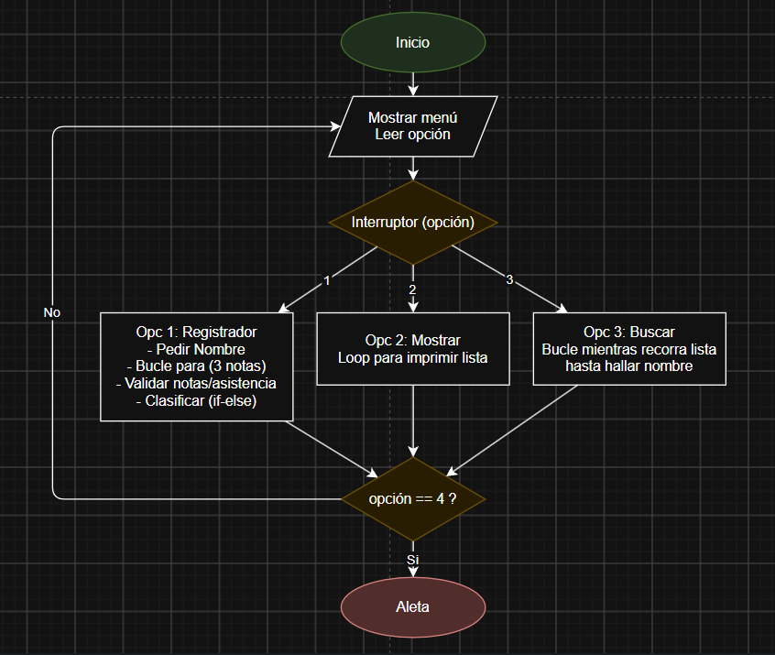

5 Prueba de escritorio
